НСО, Новосибирский район п. Краснообск
МАДОУ комбинированного вида детский сад «Колосок»

Игра-путешествие
«Что возьмем с собой в поход»
(в рамках парциальной программы «Дошкольники и туризм»)

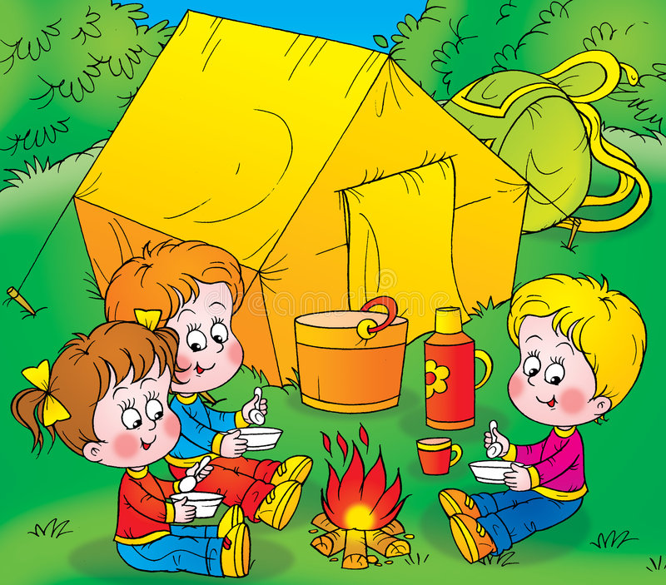

Составила воспитатель
высшей квалификационной категории
Иванова Елена Владимировна

Игра-путешествие «Что возьмем с собой в поход»

Цель
Популяризация знаний, умений и навыков в области туризма и краеведения.
Задачи
- Привлечение дошкольников к здоровому образу жизни.
- Формирование и сплочение детского коллектива через совместную деятельность.
- Воспитание бережного отношения к окружающему миру.
Ход игры
Воспитатель. Сегодня я предлагаю вам отправиться в поход, он не совсем обычный, зато очень веселый и познавательный. Здесь вы можете проявить все свои знания и умения, способности и таланты.
Нас солнце луч смешной дразнит,
Нам нынче весело с утра,
Нам лето дарит звонкий праздник,
И главный гость на нем – игра!
Она наш лучший друг – большой и умный,
Не даст скучать и унывать,
Затеет спор веселый, шумный,
Поможет новое узнать.
Чтобы стать участником похода, нужно вспомнить правила поведения в природе.
Дети отвечают:
- – не мусори;
– не шуми;
– не разоряй муравейники;
– не разоряй птичьих гнезд;
– не трогай птенцов;
– не лови насекомых;
– не срывай паутину, не уничтожай пауков;
– не сбивай грибы;
– не забирай домой лесных жителей;
– не ломай ветки;
– не рви цветы;
– не повреждай кору деревьев;
– не вырывай ягодники.
Воспитатель. Кто быстрее составит из букв название команды и дружнее его проскандирует. «Мурашки», «Букашки». Кто быстрее построится по росту. Кто быстрее построится по алфавиту. (Первая буква имени)
В лесу очень легко заблудиться, настоящий турист должен уметь ориентироваться на местности. Команды отвечают на вопросы.
- Можно ли определить стороны света по направлению полета птиц?
- Верите ли вы, что муравейники в лесу расположены с южной стороны
деревьев, пней и кустарников?
- Верите ли вы, что мхи и лишайники чаще всего поселяются с южной
стороны камней, пней, стволов деревьев?
- С какой стороны деревьев, пней и кустарников растут грибы?
Воспитатель. Собираем рюкзак, участвуют по одному человеку из команды.
Самое важное для туриста – собрать рюкзак, надо ничего не забыть и желательно, не брать лишнего, а ведь все вещи необходимо еще и правильно уложить. Командам предлагаются карточки, нужно правильно соединить правую и левую части.
Хлеб, сухари – к спине
Тяжелые предметы – сверху
Спальный мешок, одежда – на дно
Воспитатель. Играем со всеми.
Что в поход с собой возьмем,
Если мы туда пойдем?
Очень быстро отвечайте,
Но смотрите, не зевайте!
Называю я предмет,
Он подходит или нет?
Если «да» – в ладоши хлопни,
Если «не» – ногою топни,
Только пол не проломи.
Все понятно? 1, 2, 3.
Котелок, утюг, расческа,
Пылесос, веревка, соска.
Вездеход, бинокль, духи,
Две засушенных блохи,
Носовой платок, подушка,
Ласты, мяч, коньки и клюшка,
Молоток, кусачки, нож,
Ну а соль с собой возьмешь?
Спички, гвозди, сала шмат –
Вот и собран наш отряд

